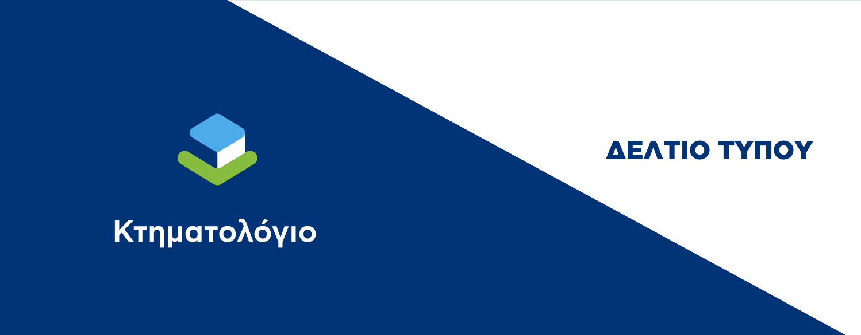

Γραφείο Δημοσίων Σχέσεων

pressoffice@ktimatologio.gr

Χολαργός, 5 Σεπτεμβρίου 2025
ΠΡΟΣ ΜΜΕ

Το Υποκατάστημα Λαγκαδά του Κτηματολογίου εγκαινίασαν ο Υφυπουργός Ψηφιακής Διακυβέρνησης Χρήστος Δερμεντζόπουλος και η Διοίκηση του Ελληνικού Κτηματολογίου
​
«Οι πολίτες εξυπηρετούνται πλέον σε ένα νέο και λειτουργικό κτίριο»

Το νέο κτίριο του Υποκαταστήματος στον Λαγκαδά, που ξεκίνησε να λειτουργεί από την Τρίτη 2 Σεπτεμβρίου 2025, εγκαινίασαν σήμερα, Παρασκευή 5 Σεπτεμβρίου, ο Υφυπουργός, Ψηφιακής Διακυβέρνησης, Χρήστος Δερμεντζόπουλος, μαζί με τον Πρόεδρο του Ελληνικού Κτηματολογίου, Θάνο Λίπα, και τη Γενική Διευθύντρια, Ολυμπία Μαρκέλλου.

Στη σημερινή εκδήλωση παρευρέθηκαν, επίσης, η Αντιπεριφερειάρχης Υγείας & Κοινωνικής Αλληλεγγύης της Περιφέρειας Κεντρικής Μακεδονίας Μ. Δερμεντζοπούλου, η Δήμαρχος Λαγκαδά, Ν. Ανδρεάδου, ο Πρόεδρος του Συμβολαιογραφικού Συλλόγου Εφετείου Θεσσαλονίκης, Δ. Τζίμας, ο Πρόεδρος του Δικηγορικού Συλλόγου Θεσσαλονίκης, Δ. Φινοκαλιώτης, ο Πρόεδρος ΟΔΕΕ Εφετείου Θεσσαλονίκης, Γ. Νικόλαος, ο Αστυνόμος Β΄ Κ. Κοντογιάννης, ως εκπρόσωπος του Α.Τ Λαγκαδά, ο Υποπυραγός, Χρ. Στρίβας, ως εκπρόσωπος του Πυροσβεστικού Κλιμακίου Λαγκαδά, καθώς και ο Σεβασμιότατος Μητροπολίτης Λαγκάδα, Λητής και Ρεντίνης κ. Πλάτων, οι εργαζόμενοι του Γραφείου και πλήθος κόσμου.

Το Υποκατάστημα Λαγκαδά το οποίο λειτουργεί στο κέντρο της πόλης, προσφέρει γρήγορη και ασφαλή εξυπηρέτηση σε ένα ψηφιακό περιβάλλον, με καινοτόμα εργαλεία που μπορεί να χρησιμοποιεί ο κάθε πολίτης και επαγγελματίας, επιτυγχάνοντας τον στόχο της διαφάνειας, της ασφάλειας δικαίου και της ταχύτερης εξυπηρέτησης κάθε συναλλασσόμενου.

Ο Υφυπουργός Ψηφιακής Διακυβέρνησης, αρμόδιος για το Κτηματολόγιο, Χρήστος Δερμεντζόπουλος, τόνισε ότι «το Κτηματολόγιο δεν είναι μία ακόμη δημόσια υπηρεσία, είναι η εγγύηση που δίνουμε στους πολίτες».

Στην ομιλία του υπογράμμισε ότι οι στόχοι που είχαν τεθεί για τον Σεπτέμβριο επιτεύχθηκαν στο ακέραιο: η κτηματογράφηση καλύπτει πλέον το 70% της χώρας, ενώ η ανάρτηση έφτασε στο 95%. «Με απλά λόγια, κάθε ακίνητο της χώρας θα αντιστοιχεί σε έναν μοναδικό ΚΑΕΚ» δήλωσε χαρακτηριστικά.

Παράλληλα, ανακοίνωσε ότι στη Θεσσαλονίκη οι εκκρεμότητες που πριν δύο μήνες ξεπερνούσαν τις 46.000, έχουν μειωθεί στο μισό. Αυτό πρακτικά σημαίνει ότι οι απλές αγοραπωλησίες ολοκληρώνονται εντός δύο ημερών, ενώ προχωρά με γοργούς ρυθμούς και η ψηφιοποίηση 600 εκατομμυρίων σελίδων.

«Τερματίζουμε τις ουρές και την ταλαιπωρία, όλα γίνονται πλέον με ένα κλικ, από το σπίτι ή το γραφείο. Θέλουμε ο πολίτης και ο επαγγελματίας να κερδίζουν χρόνο και να έχουν ασφάλεια και διαφάνεια στις συναλλαγές τους» σημείωσε.

Ο Υφυπουργός επανέλαβε τον μεγάλο στόχο του Ενιαίου Μητρώου Ακινήτων, που θα συγκεντρώνει όλες τις κρίσιμες πληροφορίες, ιδιοκτησιακές, πολεοδομικές, χωροταξικές και φορολογικές, ώστε κάθε πολίτης, επαγγελματίας ή επενδυτής να εξυπηρετείται γρήγορα και με διαφάνεια.

Ιδιαίτερη αναφορά έκανε στην περιοχή του Λαγκαδά, σημειώνοντας ότι «με την αγροτική της παραγωγή, τις φυσικές της ομορφιές και τις αναπτυξιακές προοπτικές, έχει ανάγκη από εργαλεία που στηρίζουν την τοπική οικονομία. Ένα σύγχρονο Κτηματολογικό Γραφείο είναι τέτοιο εργαλείο».

Ενόψει της Διεθνούς Έκθεσης Θεσσαλονίκης, υπογράμμισε ότι «η Κυβέρνηση μας, με τον Πρωθυπουργό Κυριάκο Μητσοτάκη, κάθε χρόνο με ειλικρίνεια και συνέπεια, εξαγγέλλει μόνο όσα μπορεί να υλοποιήσει, με στόχο τη βελτίωση της ζωής των πολιτών».

Τέλος, ευχαρίστησε τους εργαζόμενους του Κτηματολογίου «που με κόπο και συνέπεια φέρνουν εις πέρας αυτό το εθνικό έργο», τονίζοντας ότι «η προσπάθεια θα συνεχιστεί μέχρι να ολοκληρωθεί πλήρως αυτή η μεταρρύθμιση που η Ελλάδα χρωστούσε στον εαυτό της εδώ και σχεδόν δύο αιώνες».

ΥΠΟΚΑΤΑΣΤΗΜΑ ΛΑΓΚΑΔΑ
Διεύθυνση: Λουτρών 59 – Λαγκαδάς Τ.Κ. 57200
Τηλέφωνο: 23940-22570
Email: https://support.ktimatologio.gr

